Интеллектуальная игра по математике

для учащихся 11 классов.
Цели игры:
- развитие познавательного интереса, интеллекта, интереса к предмету,
- воспитание стремления к непрерывному совершенствованию своих знаний,
- развитие логического мышления и расширение кругозора,
- приобретение умений правильно решать нестандартные задачи, быстро ориентироваться в обстановке.
Правила игры:
Игра состоит из четырех туров. Первый тур – отборочный. Во 2 туре разыгрывается 4 темы по 5 вопросов стоимостью от 100 до 500 баллов. В 3 туре разыгрываются 5 тем по 5 вопросов стоимостью от 200 до 1000 баллов. В заключительном туре разыгрывается одна из 5 тем.
В игре участвуют три соперника, которые определяются в ходе отборочного тура. Право первого хода определяется жребием. Игроки по очереди выбирают вопросы. Ведущий дает время на обдумывание ответа. Ответ дает игрок, первым подавший сигнал (флажком, звуком)
Тур считается пройденным, если были открыты все вопросы или закончилось отведенное время. По окончании каждого тура баллы, набранные игроком, суммируются и объявляются.
В 4 туре участники по очереди выбирают темы, которые не будут участвовать в розыгрыше. После выбора каждого игрока остается последняя тема.
Затем ведущий предлагает командам на карточках записать ставку (сумма не должна превышать общее количество баллов, набранных командой).
Участники обдумывают вопрос, записывают ответ на листочках. В зависимости от правильности ответа ставка, записанная на карточке, либо суммируется с набранными баллами, либо вычитается.
Ход игры:
Ведущий: Добрый день, дорогие ребята и педагоги. Сегодня в нашей школе игра по математике - науки точной, занимательной, интересной, может быть не всеми любимой, но я думаю, что в таких людях ещё просто не проснулся интерес.
«Предмет математики настолько серьёзен, что полезно не упускать случая делать его немного занимательным».
Пусть эти слова одного очень знаменитого учёного станут эпиграфом нашей встречи.
Сегодня мы выберем магистров школьной математической науки (победителей нашей игры). Чтобы получить звание «магистра», вы должны пройти испытание и победить.
Из всех вас мы выберем трёх человек, которые и поборются за звание «Магистр школьной математической науки». А чтобы ими стать нужно пройти отборочный тур и ответить на как можно большее количество вопросов: очень простых и потруднее, из школьной программы и нет. Будьте активны. Отвечает только тот, кто поднимает руку, а не выкрикивает с места. За каждый правильный ответ я буду давать «орден».

- Отборочный тур.
Вопросы:
- Какую геометрическую фигуру представляет собой футбольный мяч? (шар)
- В карманах денег поровну. Если из одного переложить в другой 3 рубля, на сколько рублей во втором станет больше? (на 6 рублей)
- Какая геометрическая фигура получится, если прямоугольник повернуть вокруг одной из своих сторон? (цилиндр)
- Разделить 10 на 2 части, разность которых 5 (2,5 и 7,5)
- Назовите первые «вычислительные устройства», которыми пользовались в древности люди. (пальцы рук)
- Врач сделал 3 укола с интервалом в 30 минут. Сколько времени он затратил? (60 минут)
- Квадрат и ромб имеют равные стороны. Площадь какой фигуры больше? (квадрата)
- На груше 10 груш, а на иве на 2 меньше. Сколько груш на иве? (нисколько)
- Математик, именем которого названа теорема, выражающая связь между коэффициентами уравнения (Ф.Виет)
- Антон лег спать 23 февраля в 19 часов и завел будильник, чтобы он разбудил его утром в 8 часов. Сколько часов спал Антон, если предположить, что он сразу уснул? (1 час)
- Мы на лист поставим кружку, обведём карандашом. Получилось то, что нужно -
Называется… (окружность)
- Раздели сто на половину. (200)
- Первая женщина-математик. (С.Ковалевская)
- Чему равно число е? (е ≈ 2,72)
- Шоколадка стоит 10 рублей и еще половина шоколадки. Сколько стоит шоколадка? (20 рублей)
- Сумма трех чисел равна из произведению. Эти числа различные и однозначные. Что это за числа? (1,2,3)
- Яйцо всмятку варится 3 минуты. Сколько времени потребуется, чтобы сварить 3 яйца всмятку? (3 минуты)
- Какое число делится на все числа без остатка? (0)
- Какая фигура не имеет углов? (круг)
- Чему равно произведение всех цифр? (0)
- В магазине стоит очередь. Один и тот же человек оказался пятым с конца и третьим с начала. Сколько человек в очереди? ( 7 человек)
- При встрече 12 человек обменялись рукопожатиями. Сколько сделано рукопожатий? (6 рукопожатий)
- В одной семье 2 отца и 2 сына. Сколько это человек? (3 человека)
- Сколько цифр «9» в ряду натуральных чисел от 1 до 100? (20)
- Другое название независимой переменной. (аргумент)
- Что произойдет с площадью квадрата, если его сторону увеличить в два раза? (увеличиться в 4 раза)
- Абсолютная величина числа. (модуль)
- Как называется число состоящее из 1 со 100 нулями? (гугол)
- Как называется граница шара? (сфера)

Ведущий: Таким образом, у нас выделились 3 участника, которые будут оспаривать звание «Магистр школьных математических наук».
II тур.
«Ребусы»
- (100 баллов)
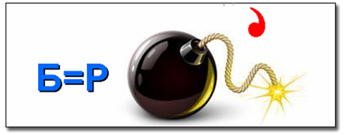(ромб)
- (200 баллов)
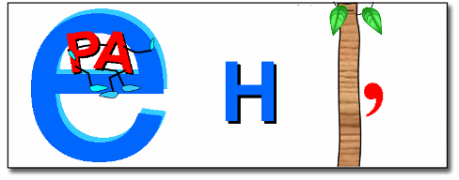(равенство)
- (300 баллов)
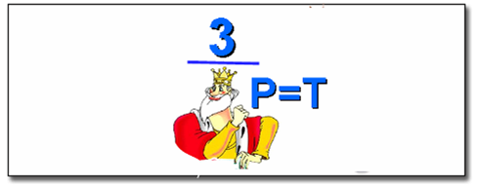(тринадцать)
- (400 баллов)
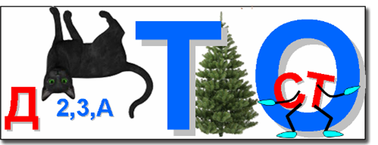(доказательство)
- (500 баллов)
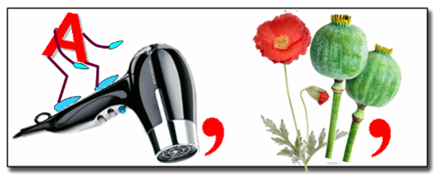(апофема)
«Анаграммы» - литературный прием, состоящий в перестановке букв или звуков определенного слова, что в результате дает другое слово или словосочетание
- (100 баллов) НЕУРАВНИЕ (уравнение)
- (200 баллов) ДАРЕРТЭТ (тетраэдр)
- (300 баллов) ВООНАЯБРАЗПЕР (первообразная)
- (400 баллов) НОПТЕРЦ (процент)
- (500 баллов) СЦСАБАИС (абсцисса)
«Задачи-загадки»
- (100 баллов)
Отгадай без промедления:
Вечно требует решения.
Есть вопрос, условие,
И без прекословия (Ответ: задача)
- (200 баллов)
Что за «ломаные числа»
Раньше были на Руси?
Математика об этом
Хорошенько расспроси? (Ответ: дроби)
- (300 баллов)
Три плюс три и пять плюс пять,
Нужно это сосчитать.
Есть знак «плюс» и знак «равно»,
Может, «минус» - все равно.
Складываем, вычитаем,
Так что же мы решаем? (Ответ: пример)
- (400 баллов)
Над болотцем тихо, тихо.
В теплом воздухе парят
Сам комар и комариха,
С ними туча комарят.
Комариха с комаром говорят:
– сосчитай-ка, комар, комарят.
Как же счесть, комариха, комарят?
Не поставишь комарят наших в ряд.
Насчитала комариха 40 пар.
А продолжил этот счет уже комар.
Комарят комар до ночи считал,
Насчитал 13 тысяч, аж устал.
А теперь считайте сами вы, друзья,
Велика ли комариная семья? (Ответ: 13082)
- (500 баллов)
По дороге вдоль кустов
Шло одиннадцать хвостов.
Сосчитать я также смог,
Что шагало тридцать ног.
Это вместе шли куда-то
Петухи и поросята.
И вопрос мой к вам таков:
Сколько было петухов? (Ответ: 7 петухов)
«Устный счет»
- (100 баллов) 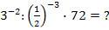 (Ответ: 1)
- (200 баллов) (Ответ: -1)
- (300 баллов) 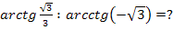 (Ответ: 1)
- (400 баллов) (Ответ: 27)
- (500 баллов) (Ответ: 55)
III тур.
«Вопросы по истории геометрии»
- (200 баллов) Какая теорема в средние века называлась «магистром математики» и почему?
Такое название в средние века носила теорема Пифагора. Вместо экзамена по математике студент должен был принести присягу, что он читал установленное число глав «Начал» Евклида. Фактически же никто не одолевал больше первой книги (главы), поэтому последняя теорема первой книги «Начал» (теорема Пифагора) носила название «магистр математики».
- (400 баллов) Какое великое творение древнегреческой математики лежит в основе учебника по геометрии для средней школы всех стран?
В основе всех современных учебников по геометрии лежат знаменитые «Начала» Евклида, написанные в IV веке до н.э. Эта книга вплоть до создания Н.И. Лобачевским новой геометрии считалась непревзойденным образцом математической строгости и точности изложения и служила учебником по геометрии в течении многих веков. Современные школьные учебники представляют собой значительно облегченный вариант «Начал».
- (600 баллов) В Древнем Египте 4000 лет тому назад землемеров называли «гарпедонаптами», то есть «канатонатягивателями». С чем связано такое название?
Уже в Древнем Египте была известна теорема, получившая впоследствии название теоремы Пифагора, которая применялась для построения прямых углов на местности с помощью веревочного треугольника со сторонами, равными 3, 4, 5 («египетский треугольник»). Стороны этого треугольника натягивались с помощью колышков, воткнутых в землю в вершинах треугольника. Отсюда и происходит название древних землемеров.
- (800 баллов) Что завещал, по преданию, Архимед высечь на своем надгробном камне?
Архимед – один из величайших умов древности – известен многими изобретениями и открытиями в области математики и механики, но сам, по-видимому, больше всего ценил свою работу о свойствах шара и цилиндра. Он установил, что объем шара равен двойному объему конуса с радиусом основания, равным радиусу шара, и высотой, равной диаметру шара, или двум третьим объема цилиндра с таким же радиусом основания и такой же высотой.. эти три тела с данным отношением размеров называют «телами Архимеда». Архимед хотел, чтобы чертеж вышеупомянутой теоремы был изображен на его гробнице. Римский военачальник Марцелл, поклонник таланта Архимеда, исполнил желание ученого, воздвигнув в его честь гробницу, на которой был изображен шар, вписанный в цилиндр.
- (1000 баллов) Назовите великого геометра и механика древней Греции, нашедшего для π приближенное значение .
Архимед
«Вопросы по истории арифметики»
- (200 баллов) Что такое «абак»?
Абак – счетная доска у древних греков и римлян, применявшаяся затем для арифметических вычислений в Западной Европе вплоть до XVIII века. Принцип устройства подобен нашим счетам.
- (400 баллов) Правильно ли применяется название «арабские цифры» для наших современных цифр?
Современные цифры и современная система счисления были изобретены в Индии. Все системы счисления до индийской системы были крайне неудобными. Индийская система счисления распространилась по Европе от арабов и цифры получили название «арабских». Правильнее же их называть «индийскими».
- (600 баллов) Почему способ деления, которым мы ныне пользуемся, в средние века назывался «золотым делением»?
До введения в Европе индийской системы счисления и нуля действие деления было весьма трудной операцией. Существовало много различных способов деления, и каждый был очень громоздким. В средние века была даже ученая степень «магистр деления». Поэтому, когда в Европе познакомились с индийским способом (современным способом деления), его назвали «золотым».
- (800 баллов) Кого считают изобретателем десятичных дробей?
Изобретателем десятичных дробей считают голландского математика Симона Стевина (1548-1620)
- (1000 баллов) Каким образом в Западной Европе познакомились с русскими счетами?
Русские счеты привез во Францию и написал о них французский математик Жан Виктор Понселе (1788-1867), находившийся в плену после Отечественной войны 1812 года. Он был восхищен простотой и удобством этого прибора и содействовал его распространению в Европе.
«Кто изобрел алгебру»
- (200 баллов) Каково происхождение слова «алгебра»?
Слово «алгебра» произошло от названия сочинения Мухаммеда Аль-Хорезми «Аль-джебр и аль-мукабала», в котором впервые алгебра излагалась как самостоятельная наука.
- (400 баллов) Кто ввел в алгебру знак равенства.
Знак равенства ввел в 1556 году английский математик Рекорд, который объяснил свой выбор тем, что ничто не может быть более равным, чем два параллельных отрезка.
- (600 баллов) Кто является создателем современной буквенной символики?
Французский математик Франсуа Виет (1540-1603).
- (800 баллов) Кто ввел термины «абсцисса», «ордината», «координаты»?
Эти термины введены Лейбницем: «абсцисса» - в 1965 году, «ордината» - в 1684 году, «координата» - в 1692 году.
- (1000 баллов) Какой древнегреческий математик внес огромный вклад в область решения уравнений?
Диофант – единственный известный нам древнегреческий математик, который занимался алгеброй. Он решал различные уравнения, особое внимание уделял неопределенным уравнениям, теория которых называется теперь «диофантовым анализом». Диафант пытался ввести буквенную символику.
«Вопросы, касающиеся высказываний о математике»
- (200 баллов) Чьи это слова: «Математику уже затем изучать следует, что она ум в порядок приводит»?
М. В. Ломоносов
- (400 баллов) Кому принадлежит высказывание: «Вдохновение нужно в геометрии не меньше, чем в поэзии»?
А.С.Пушкин
- (600 баллов) Кто сказал: «Природа говорит языком математики: буквы этого языка – это круги, треугольники и иные математические фигуры»?
Г. Галилей
- (800 баллов) Кому принадлежит высказывание: «Математика – царица наук, а арифметика – царица математики»?
Эти слова принадлежат знаменитому математику Карлу Фридриху Гауссу (1777-1855), работавшему в области теории чисел.
- (1000 баллов) Кому принадлежат слова: «Мысль выражать все числа девятью знаками, придавая им, кроме значения по форме, еще значение по месту, настолько проста, что именно из-за этой простоты трудно понять, насколько она удивительна»?
Это слова знаменитого французского астронома, математика и физика Пьера Симона Лапласа (1749-1827)
«Вопросы, касающиеся происхождения слов»
- (200 баллов) Мы, в отличии от египтян, римлян и славян, пользуемся позиционной системой счисления, в которой всего десять цифр, - «ступеньки». Что это за «ступеньки»?
Разряды
- (400 баллов) Название этого предмет произошло от греческого слова, означающего в переводе «игральная кость». Термин ввели пифагорейцы, а используется этот предмет в играх маленькими детьми. Что это?
Кубик
- (600 баллов) Это математическое слово происходит от 2-х латинских слов, что буквально означает «со ста». Что это за слово?
Процент
- (800 баллов) Это название происходит от двух латинских слов «дважды» и «секу», буквально «рассекающиеся на две части». О чем идет речь?
О биссектрисе
- (1000 баллов) Слово, которым обозначается эта фигура, в переводе с греческого означает «натянутая тетива». Что это?
Гипотенуза
IV тур (финал).
«Изобретения»
- Об этом изобретении Дедала Юрий Олеша писал: «В бархатном ложе лежит, плотно сжав ноги, холодный, сверкающий…. У него тяжелая голова...» Изображение его можно видеть на фасаде грузинского храма Светицховели рядом с рукой архитектора. Что это такое?
Циркуль
«Пословицы»
- Какое свойство функции можно описать с помощью пословицы «Чем дальше в лес, тем больше дров»?
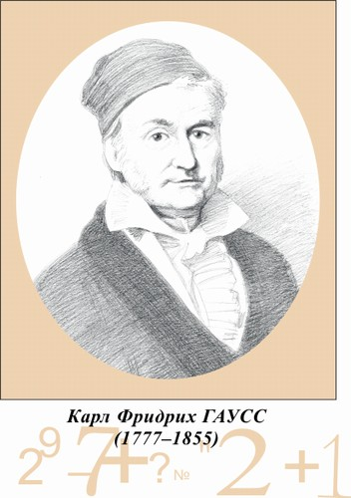
Возрастание
«Портреты»
- Немецкий математик, физик, астроном. Считается «королём математики». Многие знают о его удивительных умственных способностях - еще в детстве он мог за секунды сосчитать сумму чисел от 1 до 100.
Карл Фридрих Гаусс
«Однажды утром»
- В кафе, в ожидании заказанного мороженого, я заметил трех завтракающих. При этом двое из них ели сосиски, двое – винегрет, а трое – виноград. Тот, который не ел сосиски, не ел и винегрет. Тот, который не ел виноград, не ел и винегрет. Что имел на завтрак каждый из них?
Один ничего не ел, а остальные имели на завтрак и сосиски, и винегрет, и виноград.
«Как это случилось?»
- Один отец передал своему сыну в личную библиотеку 600 книг. Другой отец поступил так же и пополнил библиотеку своего сына, передав ему 400 книг. Когда оба составили каталоги полученных книг, то оказалось, что их совместный книжный фонд увеличился лишь на … 600 книг. Как это случилось?
Это были дед, его сын и сын его сына.
- Подведение итогов. Награждение победителя.
Заканчивается игра награждением победителя и присуждением звания – магистр школьной математической науки.
Ведущий.
Все науки хороши
Для развития души,
Их и сами все вы знаете, конечно.
А для развития ума предназначена она –
Математика.
Это было, это будет, это вечно!

Список используемой литературы:
- Альхова З.Н., Макеева А.В. Внеклассная работа по математике. – Саратов: Лицей, 2003.
- Кордемский Б.А. Великие жизни в математике. – М.: Просвещение, 1995.
- Нагибин Ф.Ф., Канин Е.С. Математическая шкатулка. – М.: Просвещение, 1988.
- Предметные недели в школе. Математика / Сост. Л.В.Гончарова. – Волгоград: Учитель, 2004.

